図書館のしくみを知ろう！

**📚　図書館の本の位置・分類番号について　[日本十進分類法：ＮＤＣ]**

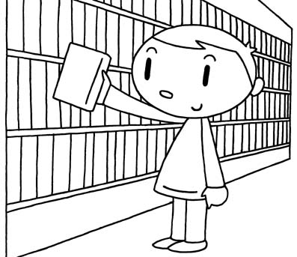

Nippon Decimal Classification

図書館の本は、本の内容によって種類別に分けるために作られた規則

“日本十進分類法”（ＮＤＣ）で分類され、並べられています。番号ラベルは本の

背表紙についています。日本全国の図書館で共通の番号です。

　ＮＤＣ



本の分野を大きく１０に分け、それをさらに近い分野ごとに細かく分類しています。　　関連した内容の資料が、近くに集まるしくみです。

本の位置は「請求記号

ラベル」によって決まる

**請求記号ラベルの位置と見方**

著者記号

（著者名の１文字目）



分類番号

（内容を示す）

巻数記号

（シリーズの何冊目か）

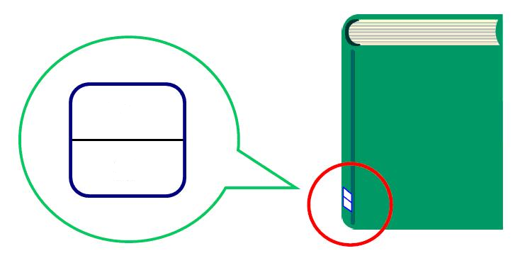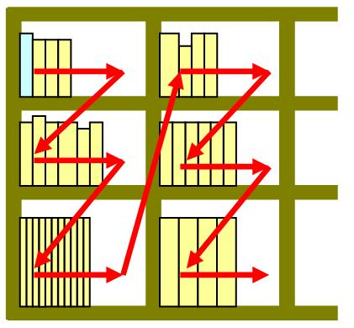

①棚の並びは左から右へ。

②分類番号順に並ぶ。

③同じ分類番号の場合は著者記　　　　　　　　　　　　　　　　　　　　　　　　　　　　　　記号の50音順に並ぶ。



問題　次の本の分類番号は何でしょう。分類表をみて考えよう。

|  |  |  |
| --- | --- | --- |
|  | 書　名 | 分類番号 |
| ① | 『いちばんわかりやすい家事のきほん大事典』 |  |
| ② | 『18歳までに知っておきたい法のはなし』 |  |
| ③ | 『アスリートの科学』 |  |
| ④ | 『文豪図鑑』 |  |

📚　蔵書検索の種類

書名も著者名も分からなくても検索可能！

書名検索　　著者名検索

**件名検索**　⇒　キーワード（本の内容）から検索できる

本の位置は**「請求記号ラベル」**によって決まっています。本を検索したら、検索結果の

**「請求記号」「書名」「著者名」**を必ず控えて、それらを手掛かりに書架に探しに行きましょう。

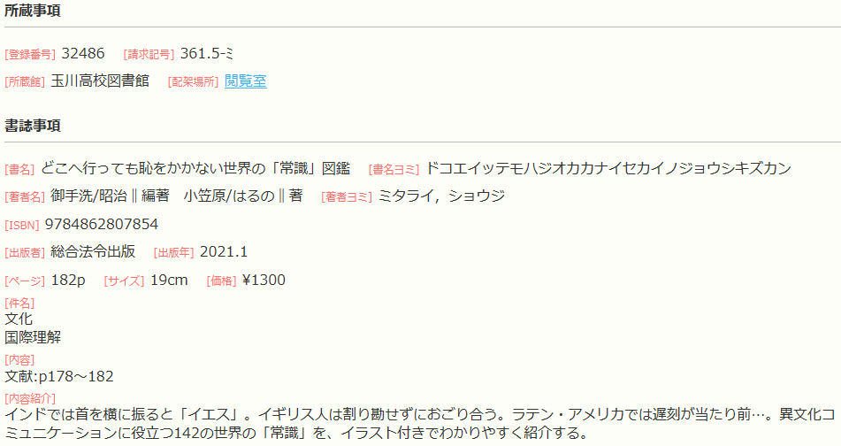

本を検索したら、検索結果の

①「請求記号」＝本の場所

②「書名」

③「著者名」　　を必ずメモしましょう！

📚　本の情報は「奥付」で確認

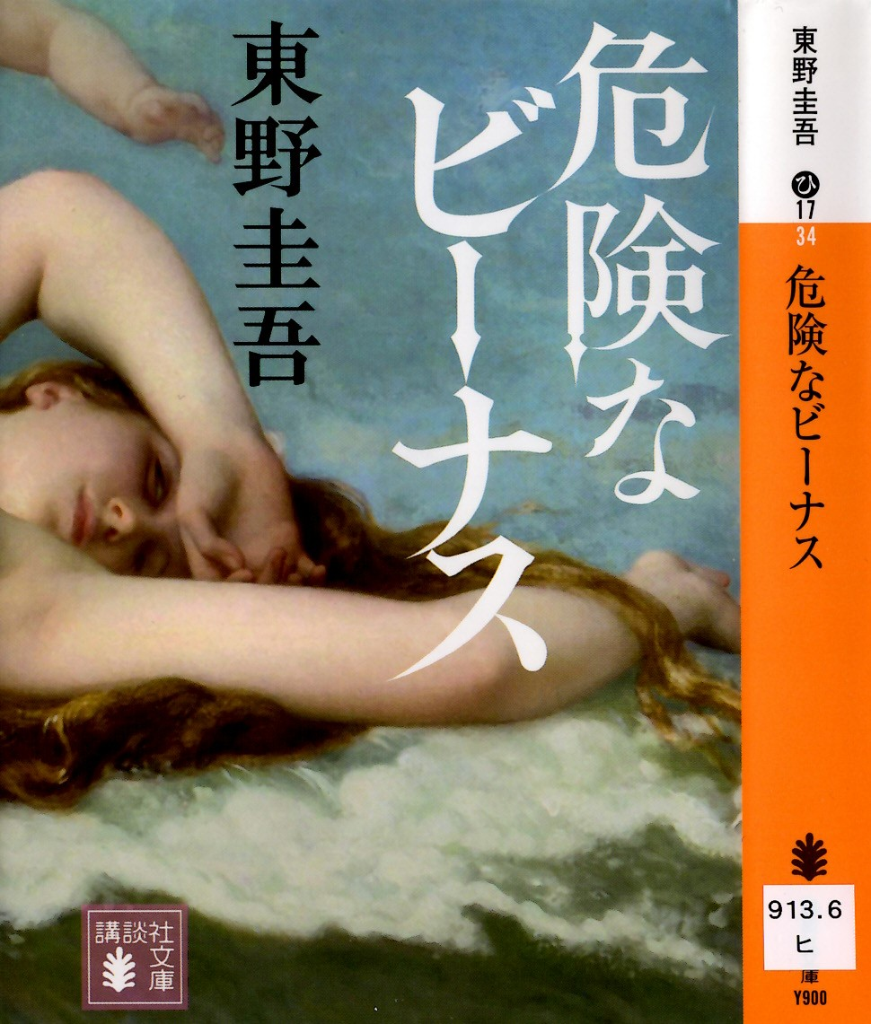

　　本の一番最後にある書誌事項を記載したページを

**「奥付　おくづけ」**と言います。

* 書名
* 著者名
* 発行日＝（版・刷とその日付）

出版年とは最新の版の年のこと

* 発行所＝出版社
* （発行者：出版社の社長）

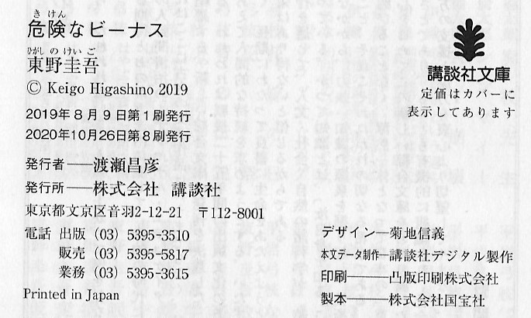

書名

著者名

出版社名

この本の出版社は「講談社」

（“株式会社”はいらない）

出版年：最新の版の第1刷の年この本の出版年は２０１９年

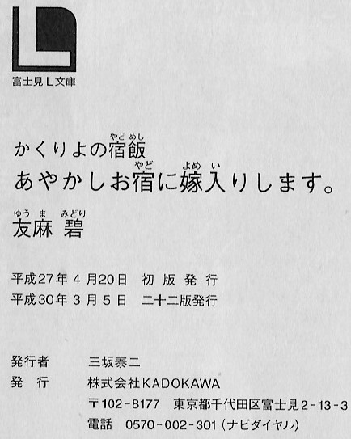

調べ学習の際には

「どの本で調べたか（どの本から引用したか）」の参考資料一覧をレポートの最後につけておくことが非常に重要です。

「書名」・「著者名」・「出版社」「出版年」を控えておく習慣をつけましょう。

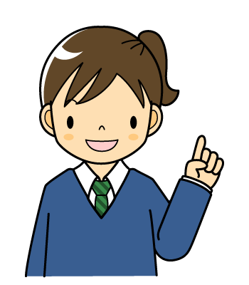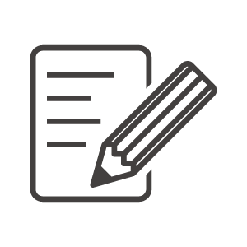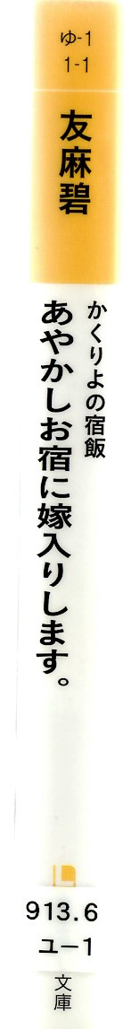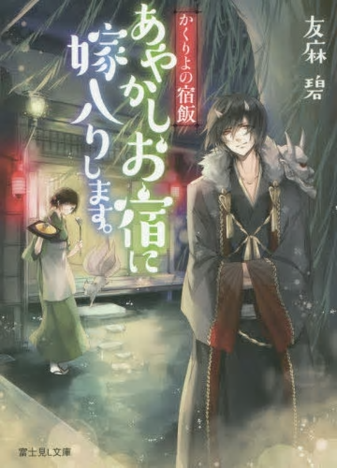

この本の出版年は

平成３０年（2018年）

実習　各テーブルごとに選んだ本で『図書館』を作ろう！

**① 自分の出席番号の下一桁と同じＮＤＣ分野の本（自分が興味を持った本・同じ**

**テーブルの人に紹介したい本）を１冊選ぶ。（コミックは対象外）**

例　出席番号１４番　⇒　請求記号（本の背表紙のラベル）が４００番台の本から１冊選ぶ。

★どの書架から持ってきたか、場所をきちんと覚えておくこと！

**② 選んだ本の情報を本の「奥付」から記録する。**

**③ 選んだ本（テーブル内で交換しても可）を読む。**

|  |  |  |  |
| --- | --- | --- | --- |
| 年　　　　組　　　　　　　　番 | | 氏名 | |
| 書　名 |  |  |  |
| 著者名 |  | 請求記号  （分類番号+著者記号） |  |
| 出版社（発行所） |  | 出版年  （最新版の第一刷年） | 年 |
| この本を  選んだ理由 |  | | |
| 本の内容を  簡単に説明  すると…… | についての本 | | |
| 本に目を通してみての感想に〇をつける | 面白い　　　　　面白そう　　　　　読んでみたい　　　　　借りてみたい  面白くない　　　　難しそう　　　　　　その他（　　　　　　　　　　　　　　　） | | |